Εννοιολογική χαρτογράφηση

Επισκεφθείτε τη διεύθυνση: http://photodentro.edu.gr/v/item/ds/8521/3423

Δημιουργούμε έναν εννοιολογικό για τις εποχές και τους μήνες ακολουθώντας το παράδειγμα της εικόνας:
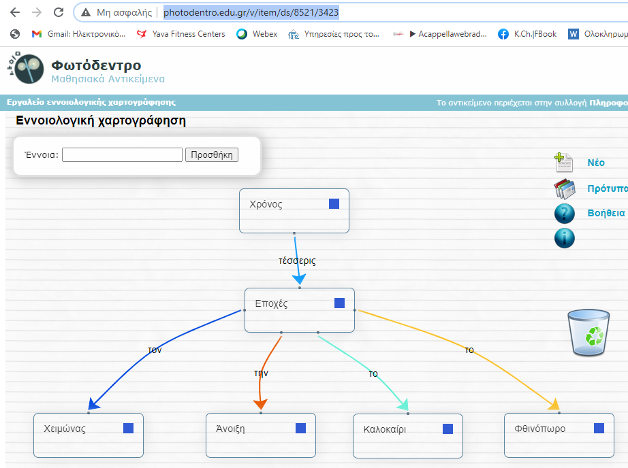

Αφού ολοκληρώσετε τον χάρτη, φωτογραφίστε τον ή πάρτε ένα στιγμιότυπο οθόνης(screenshot)και στείλτε το στο ηλεκτρονικό μου ταχυδρομείο: kcharatsis@sch.gr

